企业环境报告书
2021年度

安徽富煌三珍食品集团有限公司

- 高层致辞
环境保护是我国的基本国策。随着社会经济的快速发展，面对全球气候变暖、大气及水体与海洋污染、自然资源及生态环境污染影响等，环境问题已成为制约人类生存和发展的重大问题。企业作为社会发展的主动力，环境资源的主要消耗者与环境污染源的主要产生者，应义不容辞的担当起推进生态文明建设，发展绿色经济的历史责任。保护环境,实现生产、生活和生态的良性循环,是每个企业应尽的社会责任。为此，公司致力于通过各种方式减少生产过程对资源的消耗、对环境的污染, 始终坚持“安全第一、达标排放、防消结合、综合治理”的发展模式，积极履行作为绿色发展的理念。着力进行节能减排技术创新、夯实环保管理基础。
我公司坚持用科学发展观统领企业运营，一方面不断推进工艺改造，从源头上实现节能减排；另一方面不断强化企业环境管理体系的健全和完善，促进企业环境管理的科学化、制度化建设。我们进一步完善了公司多项环境管理制度，通过组织各种形式的宣传和培训活动，不断强化全体员工环保意识，将企业“做好环境保护事关企业的生死存亡”的重要理念融入到公司每位员工的思想和行动之中。
依据国家环保部《企业环境报告书编制导则》（HJ617-2011）的相关要求，我公司组织编制了《安徽富煌三珍食品集团2018年度环境报告书》，我们希望通过2020年度本公司的环境报告，将公司的环境信息系统透明、真实地传达给公众，以实现企业与社会及利益相关者之间的环境信息交流，进一步履行社会责任和义务，并诚恳接受社会、公众和各级环境管理部门的监督指导。

二、公司概况及编制说明
公司概况
安徽富煌三珍食品集团成立于2002年，注册资本9430万元，位于巢湖半岛富煌工业园，拥有农业产业化国家重点龙头企业、高新技术企业等18项“国”字号资质。业务涵盖水产苗种繁育、水产健康养殖、水产精深加工、生鲜连锁超市四大板块。公司是“合肥农业20强”、“安徽省制造业百强”和“中国农业500强”企业，是安徽省“五个一批”重点50家加工企业之一，是“第一批长三角绿色农产品加工供应基地”。2021年被农业部认定为“农业国际贸易高质量发展基地”、被安徽省消费者权益保护委员会授予“安徽省放心消费示范企业”等荣誉。
公司拥有176亩食品加工区，年加工鮰鱼1万吨、小龙虾5000吨、酱料5000吨，以此为产业核心，带动前端建立1440亩国家级鮰鱼良种场和分布于安徽、江苏、江西、广东约10万亩订单养殖基地，带动后端自建了23家生鲜超市，为探鱼、半天妖、蒸小皖、食为先等50多家知名连锁餐馆共3000多家门店提供水产食材定制。公司拥有独立出口经营权，产品出口到美国、俄罗斯、韩国、欧盟、巴西、中非等多个国家和地区。年进出口贸易额1000余万美元。
公司注重科技研发与产学研合作，始终坚持以“科技创新”推动企业发展，在水产品加工、水产养殖等领域拥有自主知识产权，使企业的科技实力始终保持在行业的领先地位。先后与上海海洋大学、合肥工业大学、华中农业大学、安徽农业大学、浙江大学、江南大学、安徽农科院水产所等多家高校院所开展长期研发合作。公司目前申报专利108项，其中拥有发明专利34项，省级科技成果12项，省级新产品4项，承担国家级星火计划1项、省级科技攻关1项、省重点研发1项、合肥关键技术研发1项，牵头制订团体标准4项，并荣获“巢湖首届职工科技创新特等奖”、“巢湖市第二届职工科技创新二等奖”、“合肥市第五届职工科技创新二等奖”。
下一步，公司将紧密围绕产业升级、市场转型、技术创新和品牌建设四大抓手，全面强化产业链建设，为农业供给侧结构性改革、脱贫攻坚和乡村振兴做出更大的贡献。

公司内部组织架构图
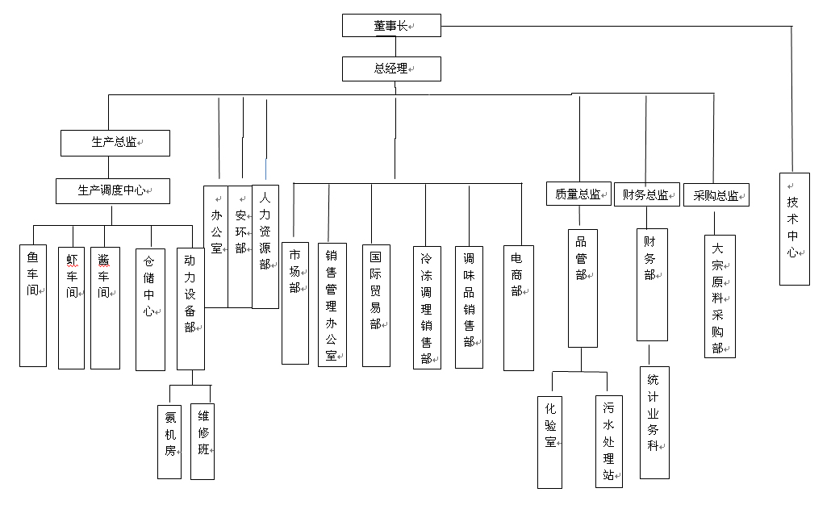

报告编制说明
年度环境报告是公司按照新《环境保护法》 “信息公开与公众参与 ”及《企业环境报告书编制导则》的要求，结合地方有关法律法规，在年度环境报告中持续公开环境保护信息 ，接受社会监督。
发布方式：本报告在安徽富煌三珍食品集团有限公司网站发布
编辑部门：安徽富煌三珍食品集团有限公司安环部
联系电话：0551-88560199

三、环保管理情况
本企业环保工作的责任主体为品管部，监管部门为安环部,改善企业环境状况,减少企业对周围环境的污染,并协调企业与政府环保部门的工作。
组织建立企业环境保护管理团队,由企业领导和安环部组成,共同搞好本企业的环境保护工作。
企业环境保护机构配备环保人员,并制定若干名兼职环保员,协助领导工作。环保机构只能加强,不能削弱。
- 环保目标
保护环境人人有责。企业员工、领导都要认真、自觉学习遵守环境保护法律法规及有关规定,正确看待和处理生产与保护环境之间的关系,坚持预防为主、防治结合的方针,提倡车间清洁生产、循环利用从源头上尽量消灭污染物,并认真执行“谁污染、谁治理”的原则。
（1）污染物达标排放情况，重点污染物监测
1、按照“雨污分流,分类收集处理”的原则,设计建设全厂排水系统,雨水排入园区雨水管网,生产废水、生活污水经污水管网收集后排入厂区污水处厂处理达标后由一个排污口（编号：WS-00014）排入黄麓镇污水处理厂,污水排放执行《污水综合排放标准》(GB8978-1996)中一级标准,安装在线监测。
2、本公司使用天然气锅炉，废气排放符合《锅炉大气污染物排放标准》(GB13271-2001)中二类区Ⅱ时段标准。
3、选用低噪声设备,优化设计,合理布局高噪声生产设备,采取有效的减振、隔声等降噪措施,确保厂界噪声满足《工厂企业厂界噪声排放标准》(GB12348-2008)2类标准。
4、雨水排入园区雨水管道网，生产生活废水收集后排入厂区污水处理站，处理达标后由一个排放口排放至黄麓镇污水处理厂。
为履行企业自行监测的职责采取的污染物（废水）自行监测手段及开展方式：与安徽省碧水电子技术有限公司签订合同，由其负责氨氮在线自动监测设备、（COD）在线自动检测设备、PH计分析仪的维护和运营情况。自动检测设备已与环保主管部门联网并且已验收。
手动检测方面委托安徽国科检测科技有限公司，检测的项目见下表。
监测点位 | 污染物 | 限值 | 检测频次 | 检测合格次数
锅炉排气 | 氮氧化物 | 150 | 次/月 | 12
 | 二氧化硫 | 50 | 次/年 | 1
 | 颗粒物 | 20 | 次/年 | 1
 | 烟气黑度 | 1 | 次/年 | 1
酱品排气 | 油烟 | 2 | 次/年 | 1
厂界废气 | 颗粒物 | 1 | 次/年 | 1
 | 硫化氢 | 0.06 | 次/半年 | 2
 | 氨气 | 1.5 | 次/半年 | 2
 | 臭气浓度 | 20 | 次/半年 | 2
污水站 废气 | 硫化氢 | 0.06 | 次/半年 | 2
 | 氨气 | 1.5 | 次/半年 | 2
 | 臭气浓度 | 20 | 次/半年 | 2
污水站 废水 | 动植物油 | 100 | 次/季度 | 4
 | 总磷 | 8 | 次/季度 | 4
 | 总氮 | 70 | 次/季度 | 4
 | 五日生化 需氧量 | 300 | 次/季度 | 4
 | 悬浮物 | 400 | 次/季度 | 4
厂界噪音 | 厂界东侧 | 60 | 次/季度 | 4
 | 厂界南侧 | 60 | 次/季度 | 4
 | 厂界西侧 | 60 | 次/季度 | 4
 | 厂界北侧 | 60 | 次/季度 | 4

- 固体废物处置情况
项目 | 类型 | 产生数量（t） | 处置方式 | 处置数量(t) | 去向
鱼废 | 固体 | 1600 | 第三方回收 | 1600 | 湖北浙湖生物科技有限公司

- 降低环境负荷的措施及绩效
环保工作作为评定内容之一。
环保人员要重视防治“三废”污染,保护环境。要把环境保护工作作为生产管理的一个重要组成部分,纳入到日常生产中去,实行生产环保一齐抓。
环境保护工作关系到周边环境和每个职工的身体健康及企业生产发展,企业员工必须严格执行环境保护工作制度,任何违反环保工作制度,造成事故者,必根据事故程度追究责任。
防止“三废”污染,实行“谁污染,谁治理”的原则, 所有造成环境污染和其它公害的车间都必须提出治理规划,有计划有步骤地加以实施,企业在财力、物力、人力方面应及时给予安排解决。
对环保设施、设备等要认真管理建立定期检查、维修和维修后验收制度保证设备、设施完好,运转率达到考核指标要求,并确保备品备药的正常储备量。
凡新建、扩建、改造项目中的“三废”治理和综合利用工作所需资金、设备材料,必须同时列入计划,切实予以保证,在施工过程中不得以任何理由为借口排挤“三废”治理和综合利用工程的资金、设备、材料和人力等。

- 与社会及利益相关者关系
- 与消费者的关系
为消费者提供质量安全可靠、营养价值高的多种水产制品。
2.与员工的关系
公司为员工提供良好的工作生活环境，注重加强员工的技能培训教育。公司员工的稳定为公司安全环保生产提供了坚实的基础。
3.与公众的关系
公司环境信息及时向社会公众进行披露并上传环保局网站。多年来，公司凭借市场、品牌、科技、规模等优势先后获得“农业产业化国家重点龙头企业”、“国家高新技术企业”、“农业部全国农产品加工企业技术创新机构”、“农业部水产健康养殖示范场”、“国家级斑点叉尾鮰良种场”、“国家级无公害水产品标准化示范区”、“全国休闲渔业示范基地”、“全国现代渔业种业示范场”、“安徽省农业产业化龙头企业‘甲级队’”、牵头成立的“安徽富煌三珍现代农业（渔业）产业化联合体”为省级示范现代农业产业化联合体、“安徽省十大农产品出口示范基地”、“安徽省渔业产业化龙头企业排头兵”、“安徽省无公害水产品安全追溯试点企业”、2015-2016年度安徽省“守合同重信用企业”、“安徽省诚信示范企业”、“合肥市2014-2016年度先进单位”、“合肥市小微企业创业示范基地”、巢湖市“2018年度‘百企帮百村’精准扶贫先进单位”、“安全标准化三级企业”，安徽省食品行业协会授予的“食品安全诚信宣誓单位”、“安徽省食品行业最具成长性企业”。为“中国渔业协会副会长单位”、“中国水产流通与加工协会副会长单位”、“中国水产流通与加工协会鲶鱼产业分会会长单位”、“中国水产流通与加工协会内陆天然水域产销分会常务理事单位”、“安徽省渔业协会副会长单位”、“安徽省食品行业协会副会长单位”、“安徽省餐饮行业协会副会长单位”、“合肥市农产品质量安全可追溯产业技术创新战略联盟成员单位”，为推动我国渔业发展发挥了积极作用。
“十三五”期间，公司紧密围绕产业升级、市场转型、技术创新和品牌建设四大抓手，全面强化产业链建设，为农业供给侧结构性改革、乡村振兴、脱贫攻坚战做出更大的贡献。

七、总结
本报告参照国家环保部，《企业环境报告书编制到则》进行编制，公司从建设起未发生重大环境违法时间。公司在领导带领下，继续完善环保规章制度，加强环境保护管理，确保各项污染物、达标排放，积极履行环保社会责任。为推动我国水产品加工业的发展发挥了积极作用。

